MATEMÁTICA

ANO: 2013

IFRN

QUESTÃO 01

Um esqueleto humano típico possui 206 ossos. Considerando essa informação, o número máximo de ossos que todos os esqueletos juntos do Texto 2 podem apresentar, em notação científica, é de

A) 0,1442 x ${10}^{5}$.
B) 14,42 x ${10}^{2}$.
C) 0,144 x ${10}^{4}$.
D) 1,442 x ${10}^{3}$.

QUESTÃO 02

No TEXTO 2, as dimensões do retângulo maior e do menor são respectivamente 13,5cm por 8,5cm e 12,5cm por 5cm. O percentual da área, em centímetros quadrados, do retângulo maior não ocupada pelo retângulo menor é, aproximadamente, de

A) 62,4%.
B) 52,2%.
C) 55,7%.
D) 45,5%.

QUESTÃO 03

Nos esqueletos mostrados no TEXTO 2, as duas tíbias (osso da canela) podem ser a representação aproximada de

A) duas retas paralelas.
B) duas retas concorrentes.
C) dois segmentos de retas paralelas.
D) dois segmentos de retas concorrentes.

QUESTÃO 04

O gráfico do TEXTO 3 apresenta os percentuais relativos ao preconceito no ambiente escolar. Considerando essas informações e o fato de que, em uma determinada escola, foram entrevistados 2.500 alunos, a quantidade de alunos que não manifestou preconceito em relação à orientação sexual corresponde, aproximadamente, a

A) 225 alunos.
B) 318 alunos.
C) 2.275 alunos.
D) 2.282 alunos.

QUESTÃO 05

No TEXTO 3, 99,3% das pessoas que integram a comunidade escolar das 501 escolas públicas entrevistadas assumiram que possuem algum tipo de preconceito. Supondo que entre esses, 45% fossem estudantes e considerando a quantidade de entrevistados apresentada no TEXTO 3, a quantidade de alunos que possuía algum dos preconceitos relatados na pesquisa era, aproximadamente, de

A) 18.673.
B) 18.414.
C) 8.311.
D) 8.158.

QUESTÃO 06

Em uma pesquisa sobre preconceito no ambiente escolar, uma escola entrevistou X estudantes do sexo masculino e Y estudantes do sexo feminino. Das estudantes entrevistadas, 80% se diziam preconceituosas. Dos entrevistados do sexo masculino, 90% afirmaram ter algum tipo de preconceito. Com base nesses dados, podemos afirmar que o número de entrevistados que afirmou não ser preconceituoso, representado por Z, é dado por

A) Z = 0,2X +0,9Y.
B) Z = 0,1X+0,8Y.
C) Z = 0,1X+0,2Y.
D) Z= 0,9X+0,8Y.

As questões 07 e 08 devem ser respondidas levando em consideração o gráfico 1.

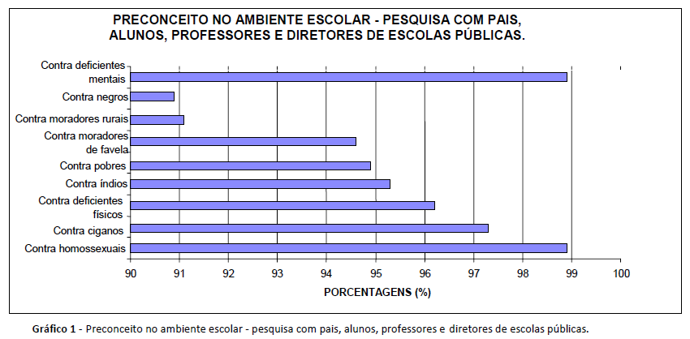

QUESTÃO 07

De acordo com o gráfico 1, é correto afirmar que

A) o grupo que sofre o maior preconceito é o de homossexuais.
B) deficientes mentais e homossexuais sofrem o mesmo percentual de preconceito.
C) o preconceito contra os ciganos é cerca de 6% maior do que o preconceito contra os negros.
D) o preconceito contra o morador de favela, percentualmente, tem cerca de 5 pontos a mais do que o preconceito contra o morador rural.

QUESTÃO 08

Em uma escola com 1.200 entrevistados, o número de pessoas que não manifestou preconceito em relação a ciganos é

A) maior do que 30.
B) maior do que 35.
C) menor do que 30.
D) igual a 35.

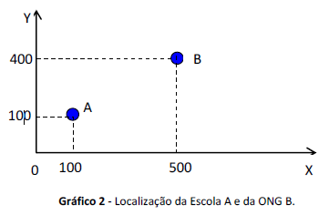
As questões 09 e 10 devem ser respondidas levando em consideração o gráfico 2 que corresponde à localização, no plano cartesiano, da escola pública A e da ONG (Organização não Governamental) B de proteção aos direitos dos afrodescendentes.

QUESTÃO 09

Sabendo que as medidas estão em metros, a distância linear entre a escola e a ONG, é igual a

A) 600 m.
B) 500 m.
C) 400 m.
D) 300 m.

QUESTÃO 10

De acordo com o gráfico 2, é correto afirmar que

A) o segmento de reta que liga A a B é hipotenusa de um triângulo retângulo isósceles.
B) o segmento de reta que liga as duas instituições está sobre a bissetriz dos quadrantes ímpares.
C) os pontos que representam as duas instituições pertencem ao gráfico da função Y= $\frac{X}{2}$ + 50.
D) os pontos que representam as duas instituições têm coordenadas A (100,100) e B (500,400).

QUESTÃO 11

Para manter a proporção apresentada no TEXTO 3 entre o número de entrevistados e o de escolas públicas, se os pesquisadores tivessem entrevistado 22.000 pessoas, o número de escolas públicas pesquisadas seria, aproximadamente, de

A) 385.
B) 428.
C) 593.
D) 622.

QUESTÃO 12

O muro de uma escola foi pichado com frases preconceituosas. Em consequência, os professores aproveitaram para realizar uma campanha educativa sobre preconceito. Ao final da campanha, os alunos decidiram realizar um mutirão para pintar o muro. Para tanto, dividiram o muro em 84 faixas verticais de 2,1m de largura por 0,8m de comprimento. Se cada galão de tinta de 3,6 litros cobre cerca de 40 m² de área, a quantidade de tinta que a escola deve comprar para realizar a pintura é, no mínimo, de

A) 3 galões.
B) 4 galões.
C) 5 galões.
D) 6 galões.

QUESTÃO 13

Para simbolizar o respeito dos cinco continentes à raça humana, os governantes de uma grande cidade decidiram erguer um monumento de concreto, formado por cinco colunas de base circular, medindo 40cm de diâmetro por 2,7m de altura cada. Considerando π = 3,14, o volume de concreto necessário para construir essas colunas foi aproximadamente de

A) 1,1 m³.
B) 1,7 m³.
C) 2,4 m³.
D) 2,9 m³.

QUESTÃO 14

No planejamento do segundo semestre, que aconteceu em julho de 2012, os professores e alunos de uma escola decidiram que, para comemorar o Dia da Consciência Negra, iriam montar, em novembro, uma exposição fotográfica com o tema “Diga não ao preconceito”. Feito o orçamento, perceberam que precisavam de X reais para montar a exposição. Como não tinham esse dinheiro, decidiram organizar três eventos para arrecadação de fundos, nos meses de agosto, setembro e outubro. No mês de agosto, conseguiram arrecadar um oitavo do valor necessário para a exposição, no mês de setembro, um quarto e, no mês de outubro, conseguiram a metade do valor. Como ainda faltavam R$ 100,00, os professores se cotizaram e completaram o valor necessário para a realização da exposição. De acordo com essas informações, o valor orçado inicialmente para a exposição fotográfica foi de

A) R$ 1.200,00.
B) R$ 1.000,00.
C) R$ 800,00.
D) R$ 600,00.

QUESTÃO 15

No decorrer de um ano, a delegacia de uma cidade registrou 6.200 queixas contra preconceitos de ordem social, racial e sexual em números diretamente proporcionais a 2, 3 e 5, respectivamente. Com base nessa informação, é correto afirmar que

A) 1.240 queixas foram sobre ordem social.
B) 1.860 queixas foram sobre opção sexual.
C) 2.300 queixas foram sobre opção sexual.
D) 3.100 queixas foram sobre racismo.

QUESTÃO 16

Estudo sobre preconceito realizado em uma escola pública identificou que dos 400 alunos que estudam na escola, 80 já sofreram preconceito por racismo, 88 por ser pobre e 68 por opção sexual. Cada aluno desses assumiu ter sofrido, no máximo, um tipo de preconceito. Sorteando-se aleatoriamente um aluno dessa escola, a probabilidade de ele não ter sofrido nenhum dos preconceitos relatados é de

A) 41%.
B) 34%.
C) 22%.
D) 17%.

QUESTÃO 17

De um total de X homens e Y mulheres, 150 dizem não ter nenhum tipo de preconceito. Desses, três quintos são mulheres. A expressão que representa o produto de homens e mulheres que declararam ter algum tipo de preconceito é dada por

A) (X + 60)(Y + 90).
B) (X + 90)(Y + 60).
C) (X – 90)(Y – 60).
D) (X – 60)(Y – 90).

QUESTÃO 18

Uma ONG que atende a 150 crianças de baixa renda tem em sua sede uma quadra de vôlei de largura 9m e comprimento 18m. Deseja-se ampliar essa quadra para que as crianças também possam praticar futsal. Para isso, a quadra deve ser ampliada em 378m² de área. Se a largura da quadra após a ampliação é o triplo da largura da quadra de vôlei, a metragem que se deve acrescentar ao comprimento da quadra de vôlei para que se torne também uma quadra de futsal é de

A) 2 m.
B) 5 m.
C) 20 m.
D) 27 m.

QUESTÃO 19

A professora de Língua Portuguesa solicitou aos alunos de uma turma do nono ano a elaboração de um texto sobre a utilização de cotas sociais para a entrada em instituições públicas de ensino que fazem exame de seleção. Após a correção da atividade, dos 40 alunos da turma, 30 ficaram acima da média, sendo que o número de meninos acima da média foi dois terços do número de meninas. Com base nesses dados, o número de meninas que ficou acima da média na produção textual foi

A) 12.
B) 16.
C) 18.
D) 24.

QUESTÃO 20

De acordo com o TEXTO 3, pesquisa realizada com pais, alunos, professores, diretores e funcionários de 501 escolas públicas do Brasil, mostrou que 96,5% das pessoas pesquisadas tinham preconceito contra portadores de necessidades especiais. Em função desse dado, uma ONG que assiste estas pessoas, decidiu fazer uma campanha de mobilização para conscientizar a comunidade escolar e tentar diminuir esse percentual. Como não tinha todo o dinheiro para produzir o material da campanha, conseguiu um empréstimo de R$ 5.000,00 a juros simples de 1,5% ao mês, para pagar 10 meses após receber o dinheiro. Ao final dos 10 meses, o montante que a ONG pagou pelo empréstimo foi de

A) R$ 5.950,00.
B) R$ 5.750,00.
C) R$ 950,00.
D) R$ 750,00.

GABARITO

QUESTÃO | ALTERNATIVA | QUESTÃO | ALTERNATIVA
01 | D | 11 | C
02 | D | 12 | B
03 | C | 13 | B
04 | B | 14 | C
05 | C | 15 | A
06 | C | 16 | A
07 | B | 17 | D
08 | A | 18 | A
09 | B | 19 | C
10 | D | 20 | B

